Авторская разработка
учебно-методических рекомендаций

«Профилактики и коррекции дисграфии
у младших школьников с ОВЗ с задержкой психического развития в соответствии с ФГОС»

Автор:
учитель-дефектолог
МБОУ СОШ г. Пионерского
Зиновьева Елена Николаевна

г.Пионепский 2024г.

Проблема изучения и коррекции специфических нарушений письменной речи у детей в настоящее время является одной из самых актуальных задач в логопедии. С каждым годом в начальной школе увеличивается количество детей с нарушениями устной речи, с различными видами дислексии, дисграфии и дизорфографии разной степени выраженности. Требования к поступающим в первый класс детям на сегодняшний день возросли. Программа обучения усложнена и насыщена разнообразным материалом. По мнению педагогов, психологов на успеваемость влияет множество факторов, но один из главных – трудности в овладении навыком чтения и письма. Формирование навыка письма у учащихся первых классов начинается со знакомства с буквами и происходит в период обучения грамоте. Однако для большинства первоклассников время, отведенное для полноценного формирования навыка письма, часто недостаточно. В итоге многие ученики испытывают трудности в обозначении звука буквой и ее написании, составлении звукобуквенных моделей слов. При последующем обучении эти проблемы проявляются на уровне слова и предложения в виде большого количества специфических ошибок. Наличие стойких ошибок на письме, обусловленных нарушением формирования базовых компонентов, лежащих в основе их формирования, позволяет говорить о дисграфии, начиная со второго года обучения.
Но чтобы понять причины возникновения нарушений письменной речи необходимо разобраться, что управляет процессами чтения и письма. В них участвуют четыре анализатора:
- речедвигательный, который помогает осуществлять артикулирование, т.е. наше произношение;
- речеслуховой, который помогает произвести отбор нужной фонемы (звука);
- зрительный, который подбирает соответствующую графему (букву);
- двигательный, с помощью которого осуществляется перевод графемы в кинему (совокупность определённых движений, необходимых для записи.
Письмо – это сложная форма речевой деятельности, многоуровневый процесс. Оно тесно связано с устной речью, степенью ее развития и основывается на умении различать звуки речи, вычленять их в потоке речи и соединять, правильно произносить.
Чтобы написать слово, ребенку необходимо:
- определить его звуковую структуру, последовательность и мест каждого звука;
- соотнести выделенный звук с определенным образом буквы;
- воспроизвести с помощью движений руки букву.
Иногда специфические ошибки на письме невозможно объяснить никакими правилами. Обычно взрослые считают эти ошибки нелепыми и объясняют их неумением слушать учителя, невнимательностью. Эти дети зачастую рассеянны и нестарательны. Но основная причина плохой успеваемости в недоразвитии тех мозговых механизмов, которые обеспечивают сложный процесс письма. Письмо начинается с мотива, побуждения, программирования – этот уровень, как и контроль, обеспечивается лобными долями головного мозга. Вся информация удерживается в памяти с помощью деятельности целостной системы головного мозга.
Поэтому, можно утверждать, что процесс письма и чтения является многоуровневым и только при согласованной работе всех анализаторов, при сохранности определенных структур головного мозга будет обеспечено успешное овладение письменной речью (письмом и чтением).
Если у ребенка имеются нарушения хотя бы одной из этих функций: слуховой дифференциации звуков, правильного их произношения, звукового анализа и синтеза, лексико-грамматической стороны речи, зрительном анализе и синтезе, пространственных представлений, то может возникнуть нарушение процесса овладения письмом – дисграфия. Дисграфия – это специфическое расстройство письменной речи, проявляющееся в многочисленных типичных ошибках стойкого характера и обусловленное несформированностью высших психических функций, участвующих в процессе овладения навыками письма.
Выделяют пять форм дисграфии.
Акустическая дисграфия - причиной возникновения её является нарушение дифференциации, распознавания близких звуков речи. На письме проявляется в заменах букв, обозначающих свистящие и шипящие, звонкие и глухие, твердые и мягкие (б-п, д-т, з-с, в-ф, г-к, ж-ш, ц-с, ц-т, ч-щ, о-у е-и). При акустической дисграфии происходит нарушение слуховых дифференцировок. Произношение звуков у детей, как правило, нормальное. Это обусловлено тем, что для выделения фонемы и правильного письма необходима более тонкая слуховая дифференциация, чем для устной речи. В процессе письма для правильного различения и выбора фонемы необходим тонкий анализ всех акустических признаков звука, причем этот анализ осуществляется во внутреннем плане, на основе следовой деятельности, по представлению. Иногда отмечается неточность кинестетических образов звуков, которая препятствует правильному выбору фонемы и ее соотнесением с буквой.
Анализируя работы детей с этой формой дисграфии, можно сделать вывод о том, что у детей данной группы встречаются следующие замены и смешения букв на письме: лабиализованные гласные (О-У, Ё-Ю), звонкие-глухие согласные, сонорные, свистящие – шипящие, аффрикаты, которые смешиваются между собой и составляющими их компонентами (ч-щ, ч-ц, ч-ть, ц-т, с-ц, ч-ш,).
Предлагаем следующие задания по коррекции акустической дисграфии.
- придумать слова с 3, 4, 5 звуками.
- отобрать картинки, в названии которых 4 или 5 звуков.
- поднять цифру, соответствующую количеству звуков в названии картинки (картинки не называются).
- разложить картинки в два ряда в зависимости от количества звуков в слове.
Примерные виды заданий по закреплению фонематического анализа слов:
- вставить пропущенные буквы в слова: ви.ка, ди.ван, ym.a, лу.а, б.нокль.
- подобрать слова, в которых заданный звук был бы на первом, втором, третьем месте (шуба, уши, кошка).
- выбрать из предложений слова с определенным количеством звуков, устно назвать их и записать.
- добавить различное количество звуков к одному и тому же слогу, чтобы получилось слово: па _ (пар), па _ _(парк), па _ _ _ (паром),
па _ _ _ _(паруса)
- подобрать слово с определенным количеством звуков.
- подобрать слова на каждый звук. Слово записывается на доске. К каждой букве подобрать слова, начинающиеся с соответствующего звука. Слова записываются в определенной последовательности: сначала слова из 3 букв, затем из 4, 5, 6 букв: Р У Ч К А (роза угол чаша каша аист)
Преобразовать слова:
- добавляя звук: рот - крот, мех - смех, осы - косы; луг - плуг;
- изменяя один звук слова (цепочки слов): сом - сок - сук - суп - сух - сох - сор - сыр - сын - сон;
- переставляя звуки: пила - липа, палка - лапка, кукла - кулак, волос - слово.
- какие слова можно составить из букв одного слова, например: ствол (стол, вол), крапива (парк, ива, карп, пар, рак, Ира).
- от записанного слова образовать цепочку слов таким образом, чтобы каждое последующее слово начиналось с последнего звука предыдущего слова: дом - мак - кот - топор - рука.
- игра с кубиком. Дети бросают кубик и придумывают слово, состоящее из определенного количества звуков в соответствии с количеством точек на верхней грани кубика.
- слово-загадка. На доске пишется первая буква слова, вместо остальных букв ставятся точки. Если слово не отгадано, записывается вторая буква слова и т. д.
Например: п........... (ПРОСТОКВАША).
- составить графическую схему предложения, слова, слога, звуков
- назвать слово, в котором звуки расположены в обратном порядке:
нос - сон, кот - ток, сор -рос, топ - пот.
- вписать буквы в кружки. Например, вписать в данные кружки третью букву следующих слов: рак, брови, сумка, трава, сыр (комар).
- разгадать ребус. Детям предлагаются картинки; например: курица, осы шуба, карандаш, арбуз. Они выделяют первый звук в названиях картинок, записывают соответствующие буквы, прочитывают (кошка).
- отобрать картинки с определенным количеством звуков в их названии.
- расставить картинки под цифрами 3, 4, 5 в зависимости от количества звуков в их названии. Предварительно картинки называются. Примерные картинки: сом, косы, мак, топор, забор.
- какой звук убежал? (крот - кот, лампа - лапа, рамка - рама).
- найти общий звук в словах: луна - стол, кино - игла, окна - дом.
- раскладывание картинок под графическими схемами. Например: прямоугольники, разделенные на части, обозначают слово и слоги. Кружочки-звуки.
- придумать слова к графической схеме.
- выбрать слова из предложения, которые соответствуют данной графической схеме.
- назвать деревья, цветы, животных, посуду и т. д., слово-название которых соответствует данной графической схеме.
Также ведется работа над развитием речевого аппарата и голоса. Упражнения на дыхание можно проводить в начале урока, во время физкультминуток или в конце. Чтобы сконцентрировать внимание ребенка на выполнение того или иного задания, можно использовать упражнения на дыхание: рука идет вверх – вдох через нос. Рука опускается на уровень диафрагмы – выдох через рот (повторить 3-5 раз). Свист, игра на духовых инструментах, «разговаривание» через дырочки в бумаги, через бахрому бумажных усов, имитация сосания, зевание полезны для развития правильного дыхания. Ребенок может задержать воздух в ротовой полости путем надувания щек, зажатия ноздрей и попеременного выпускания воздуха изо рта и носа.
Дыхательная гимнастика. Цель ее - выработка правильного носового дыхания.
- поглаживание носа от кончика вверх - вдох, при выдохе похлопайте пальцами по ноздрям со звуком МММ.
- расширьте ноздри - вдох, расслабьте - выдох.
- широко открыть рот и подышать носом.
- четырехфазное дыхательное упражнение. Вдох - задержка - выдох - задержка.
- беззвучно произнести А - Э - О, с поворотом головы.
- воспроизведение слогового ряда со сменой ударного слога.
БА- БА-БА  БА- БА-БА  БА- БА-БА | ВО-ВО-ВО  ВО-ВО-ВО  ВО-ВО-ВО | ПЫ-ПЫ-ПЫ  ПЫ- ПЫ-ПЫ ПЫ-ПЫ-ПЫ | ЛА-ЛА-ЛА  ЛА -ЛА-ЛА  ЛА- ЛА-ЛА

Орфографическое чтение вслух.
Под орфографическим чтением понимается чтение слова так, как оно пишется. Это просто необходимо, потому, что дети помогают себе, проговаривая, правильно артикулируя слова при чтении именно так, как они пишутся, Не карабль, не кораболь, а именно кОраБЛь.
Чтение чистоговорок помогает отрабатывать чёткую артикуляцию; развивать чувства ритма и рифмы; развивать творчество детей (придумывание чистоговорок) Проговаривание с изменением громкости, высоты, темпа голоса.
Скороговорки. Очень важным этапом работы над речевым аппаратом является работа со скороговорками, работая с которыми, педагог решает многие задачи: развивает фонематический слух каждого ребёнка; уточняет артикуляцию звуков, отрабатывает чёткость артикуляции; развивает память; способствует снятию страха перед произнесением трудных слoв; работает над памятью; обеспечивает благоприятный эмоциональный настрой ученику; развивает правильное дыхание; помогает почувствовать мелодию, ритм, темп речи; способствует увеличению скорости не только говорения, но и чтения. Например: "Топали мы, топали, до тополя дотопали", "Пошла Поля полоть в поле", "Мама мылом Милу мыла, не любила Мила мыло", "Попугая не пугают, попугая не купают, попугая покупают".
Но преобладающим является артикуляторно-акустическая дисграфия - причиной возникновения этого вида нарушений является неправильное произношение звуков речи. Ребенок пишет слова так, как их произносит. Отражает дефектное произношение на письме. Артикуляторно-акустическая дисграфия проявляется в том, что ребенок заменяет буквы, соответствующие фонетически близким звукам (звонкие-глухие, свистящие-шипящие, аффрикаты и компоненты, входящие в их состав), а также неправильно обозначает мягкость согласных на письме («лУбит» вместо «лЮбит», «пиСмо» вместо «пиСЬмо»). Чтобы преодолеть этот вид дисграфии, нужно работать над четкой слуховой дифференциацией звуков, которые ученик плохо различает на слух. И до тех пор, пока этот навык не будет отлично развит, ребенок будет продолжать угадывать буквы, обозначающих те или иные звуки.
Первый этап включает в себя:
- упражнения на уточнение произносительного и слухового образа смешиваемых звуков; узнавание гласных по артикуляции.
- выделение заданного звука из ряда других звуков, слогов, слов; - назвать, подобрать, придумать слова с заданным звуком.
- определить наличие заданного звука в слове.
- определить место заданного звука в слове звуком из предложения. - выделить слова с данным.
На втором этапе можно предложить следующие упражнения:
- упражнения на сопоставление смешиваемых звуков в произносительном и слуховом плане.
- «Наоборот» составление слов со смешиваемыми звуками из разрезной азбуки.
- отгадывание ребусов, кроссвордов со словами со смешиваемыми звуками.
- дополнить предложение словами
- квазиомонимами (кашу – кассу, мишку – миску)
- найди ошибку - добавь ь в середину слова (банка,уголки)
Упражнения по развитию фонематических процессов.
Дифференциация оппозиционных звуков (звонкие и глухие согласные)
Их цель - развитие фонематического восприятия; включение в работу слухового, зрительного, тактильного, двигательного, речедвигательного анализатора. При дифференциации согласных лучше работать в таком порядке: услышали, произнесли, отличили, записали. При произнесении слогов подключается движение рукой: звонкие звуки находятся вверху, а глухие внизу. На первых порах ребёнку на слух очень трудно повторить правильно за педагогом. Однако согласованная работа речи с движением руки даёт положительные результаты.

Инструкция педагога | Участие ребёнка
Педагог говорит БА и показывает рукой вверх, говорит ПА - показывает рукой вниз | Зрительное и слуховое восприятие
Педагог говорит и показывает вместе с детьми БА - ПА | К зрительному и слуховому восприятию подключается речь и движение руки в воздухе
Педагог говорит, показывает рукой и просит ребёнка повторить | Концентрация внимания, память слуховая и двигательная.
Педагог показывает только рукой и просит ребёнка повторить | Внимание, двигательная память, зрительное восприятие
Педагог показывает рукой и просит озвучить и подтвердить рукой | Внимание, двигательная память, зрительное восприятие, речь
Педагог говорит, а детей просит показать рукой рисунок высказывания | Слуховое восприятие, двигательная память
Педагог просит, основываясь на слух, повтoрить за ним оппозиционные слоги | Слуховое восприятие, речь

« Найди по звуку слово»
Цель: После того, как ребенок понял разницу в произношении звонких и глухих звуков, готовим две карточки. На одной рисуем знак " + ", соответственно эта карточка, обозначающая звонкий звук; на второй карточке рисуем знак " - ", который обозначает глухой звук. Произносим слова с начальными звонкими и глухими согласными и предлагаем ребенку поднимать карточку с плюсом или с минусом.
З-С | Б-П | Д-Т | В-Ф | Ш-Ж | К-Г
сыр | палка | дыня | фабрика | жук | кошка
зонт | банка | тыква | фокус | штанга | губы
сани | блузка | тело | вата | шуба | голос
После устной работы предложить записать слова, которые запомнили, в левый столбик с глухими звуками, а в правый столбик слова со звонкими.
Назови слово, которое отличается от остальных.
Цель: различать на слух оппозиционные звуки; правильно произносить цепочки слов: УДОЧКА-УДОЧКА-УТОЧКА-УДОЧКА; ДАЧКА - ТАЧКА - ТАЧКА
«Съедобное-несъедобное». Педагог произносит три слова, похожих по звучанию. Ребенок должен назвать только то, что можно есть: картошка – ложка - окрошка; конфета – котлета – ракета
Игры с мячом.
Игры с мячом направлены не только на развитие фонематических процессов, но и на развитие общей и мелкой моторики; на oриентировку в пространстве; на регуляцию силы и точности движений; на развитие глазомера, ловкости; на активизацию непроизвольного внимания; на нормализацию эмоциональной сферы.
«Я знаю пять слов»
Цель: развивать координацию движений; расширять словарный запас; находить нужные слова. Ход игры: ребёнок произносит ряд слов, одновременно с каждым словом ударяя мяч об пол, меняя левую и правую руки, используя обе: «Я знаю пять слов со звуком С…»
«Любопытный»
Цель: развитие фонематических представлений и воображения, развитие навыков структурирования предложений. Ход игры: педагог объясняет суть игры и показывает образец. Выбирается звук, на который будут начинаться слова в предложении. Педагог задаёт вопрос и бросает мяч ребёнку. Учащиеся должны ответить так, чтобы слова ответа начинались с заданного звука.
«Будь внимательным».
Цель: развитие умения определять количество звуков в слове. Ход игры: педагог, бросая мяч, произносит слово. Ребёнок, поймавший мяч, определяет количество звуков в слове. На начальных этапах называть слова, состоящие не более чем из 4 звуков. Такая игра в увлекательной форме позволяет быстро выработать у детей умение представить графическое выражение слова, отрабатывается механизм переключения.
Бросаемся слогами. В игре используем также мяч. Один игрок называет какой-нибудь слог, а другой должен добавить к этому слогу свой, так, чтобы получилось слово. Примеры: ко(мар), ло(шадь), ска(ла), мо(локо), де(рево) и т.д.
Игры со словами.
Практика показывает, что одним из любимых занятий детей являются упражнения с буквами и словами. Дети активно составляют и загадывают слова. Это работа-игра, от которой они получают удовольствие и эмоциональный заряд. Их цель активизировать все анализаторы, принимающие участие в письменной речи; закрепить звукобуквенный анализ слов; различать гласные и согласные.
Угадай слово. Педагог на доске пишет только согласные буквы с_п_г_, м_л_к_.
Затем предлагается самостоятельно записать слова, предложения только согласными: школа, улица, сумка. Ветер по морю гуляет.
(Отрабатывается механизм избирательности при письме).
Сапоги, молоко
(Используется при работе со словарными словами.)
Шк_л:, _л_ц_, с_мк_. В_т_р п_ м_р_ г_л_ _т.
Подбери слова к заданным схемам: _а_, _а_а (мак, лак, сад, бак, каша, Маша)
Составь слова из данных букв. ЛКЖУА-лужа, жук, лук, уж, лак.
РЫБАК- рыба, бык, рак, бак, краб, брак, рыбак
Придумай из каждой буквы данного слова другие слова КОШКА
Кол-книга, окно-озеро, шар-шуба, кот-кефир, аист-арбуз
Запиши слова, в которых 3,4,5,6 букв - кот, каша, булка, машина
Составить как можно больше слов из букв данного слова. СТРОИТЕЛЬ
Соль, тесто, роль, рис, отель, лес, лось, литр, лист….
Расшифруй слова и назови одним словом:
а) п,и,к,а,т, т,ф,и,у,л, б,и,и,т,н,о,к, (тапки, туфли, ботинки, сапоги) - обувь
б) ь,о,ч,н, ч,е,е,р,в, у,о,р,т, н,е,д,ь ночь, утро, вечер, день - сутки
«Арабское письмо». Записать слова, начиная с правой стороны строчки и наоборот, то есть задом наперёд, при нормальном чтении (слева направо) слова должны читаться в их естественном виде. Начинать с коротких слов.
(карандаш, окно, книга, домик) школу в идут дети. (Дети идут в школу)
«Путаница». В сложных словах дети часто при чтении и письме пропускают или меняют местами буквы и слоги, укорачивают слово. Выполняя это упражнение, произнося бессмысленные слова, развиваем навык правильного чтения, т.к. это сложнее, чем читать знакомое слово, которое дети могут прочитать по догадке.
- раздели слово ЧЕРЕПАХА на слоги ЧЕ-РЕ-ПА-ХА
- прочитай слово по слогам, начиная с конца ХА-ПА-РЕ-ЧЕ
- прочитай слово, пропустив первый или несколько заданных слогов РЕ-ПА-ХА
- прочитай слово по заданной последовательности 2,4,1,3; 4,1,3,2 РЕ-ХА-ЧЕ- ПА, ХА-ЧЕ-ПА-РЕ
Оптическая дисграфия (кинетическая) в основе её лежит недостаточная сформированность зрительно-пространственных представлений и зрительного анализа и синтеза. Все буквы русского алфавита состоят из набора одних и тех же элементов ("палочки", "овалы") и нескольких "специфичных" элементов. Одинаковые элементы по-разному комбинируясь в пространстве, и образуют различные буквенные знаки: и, ш, ц, щ, б, в, д, у... Если ребенок не улавливает тонких различий между буквами, то это непременно приведет к трудностям усвоения начертания букв и к неправильному изображению их на письме. Ошибки, наиболее часто встречающиеся на письме: недописывание элементов букв (связано с недоучетом их количества): Л вместо М; Х вместо Ж и т.д.; добавление лишних элементов; пропуски элементов, особенно при соединении букв, включающих одинаковый элемент; зеркальное написание букв. Для профилактики предлагается достаточно много дидактического материала. Остановимся на некоторых заданиях, котрые можно предложить ребенку.
Упражнение «Шифровка»
Расшифруй слова, записав вместо цифр буквы
Буква п любит цифру 2, потому что у неё 2 ножки, а буква т – цифру 3, потому что у неё 3 ножки.Расколдуй слова, прочитай и запиши их.
3а2ки______________ ша2ка____________________
2аль3о_____________ бо3инки__________________
2уховик____________ 3уфли____________________
Са2оги_____________ 2ла3ье____________________

Упражнение «Слепи и допиши»
Сначала лепим букву из пластилина, называем части, из которых состоит буква, а потом на листочке дописываем букву по элементам.
«Перевёрнутый текст» Страница обычного текста поворачивается на 90,180, 270 градусов. Ученик должен, двигая глазами справа налево, прочитать текст.
«Чтение слов по полубукве» Чтение строк с прикрытой нижней половиной строки (с прикрытой верхней половины строки).
Чтение слоговых таблиц по горизонтали справо налево и наоборот; сверху вниз и наоборот с изменением громкости, высоты, темпа голоса
«Корректурная правка».
Для развития зрительного внимания, при зеркальном написании букв хорошим упражнением служат корректурные пробы. Для этого упражнения нужна книжка, скучная и с достаточно крупным (не мелким) шрифтом или набранные хаотично буквы на листе. Ребенок каждый день в течение 3-5 (не больше) минут работает над следующим заданием: зачеркивает в сплошном тексте заданные буквы. Начать нужно с одной буквы, например, «а». Затем «о», дальше согласные, с которыми есть проблемы, сначала их тоже нужно задавать по одной. Через 5-6 дней таких занятий переходим на две буквы, одна зачеркивается, другая подчеркивается или обводится в кружочек. Буквы должны быть «парными», «похожими» в сознании ребенка. Например, наиболее часто сложности возникают с парами «п/т», «п/р», «м/л» (сходство написания); «г/д», «у/ю», «д/б» (в последнем случае ребенок забывает, вверх или вниз направлен хвостик от кружка). Можно предложить следующие виды работ с корректурной пробой.

Инструкция | Предлагаемый материал
Напиши буквы, в которых содержится данный элемент (показывая элемент строчной буквы) | Например: О - этот элемент при письме есть в строчных буквах: Б, В, О, А,Ф, Я.
Подчеркнуть те слоги и слова, которые написаны до черты в строке: | СЕ | СЕЕССОСЕЕССОСЕСЕОСЕСС
 | ОБ | БОБИОБОВБАБОБАОБВОБООББО
 | КОТ | ТОК ОТК КОТ КИТ ТАК НОТ НОК КТО
 | ЧАШКА | ЧАЩКА КАЧАШ ЧАКАШ ЧАШКА
Найди и обведи буквы для написания слова ЗОНТ | РЗЛШОСИЛНЩГТП
Найди два названия цветков | РКОЛМЕАВШЕКРА (ромашка, клевер)
Найди спрятанное слово в строчке: | ГАЗЕТАВРОАТИВСЛШКТДОМТРЬНА (газета, дом)  ШАОНИПАМВЕЬТРИОЧКИТРАПАКЕТ (очки, пакет)
Вписать вместо буквы Д стрелку вниз, Б - стрелку вверх: | ДЕНЬ, ДРУГ, БАБУШКА. ДЕДУШКА, ДРОБЬ, БРОВЬ, ВОДА, ТРУБА, БЕГЕМОТ, ЛАНДЫШ.
Перепиши без ошибок следующие строки: | ЕНАЛССТАДЕ НОРАСОТАННА  ДЕБАРУГА КАЛЛИХАРРА АММАДАМА

- Узнать букву, «написанную» пальцем на спине или на ладони.
- Описывать очертание буквы словами (учитель рассказывает – дети угадывают букву, затем пытаются сами описать какую-нибудь букву).
- Какую букву можно сделать из буквы Г, если добавить другие элементы?
- В ряду правильно написанных букв найти одну неправильную.
- Найти буквы, спрятанные в различных рисунках, в геометрических фигурах.
- Разобрать несколько букв в наложенном изображении: какие буквы «свалились в кучу» и спрятались на рисунке.
Морской бой. Прочитай шифр и напиши слова.

А1Г3 – фартук Г2А4Д3 – ракушка
Д1Б2 – сундук Б3Д2 – утюг
Г4Д4 - обруч Б4А2 – свитер

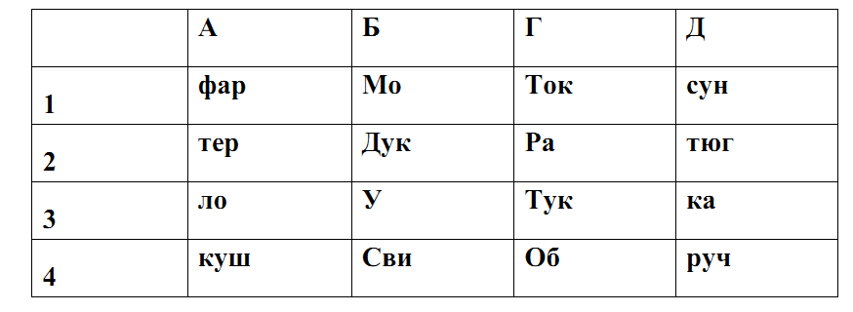

Филворд. Найди и подчеркни названия птиц (читая буквы по вертикали и
горизонтали)
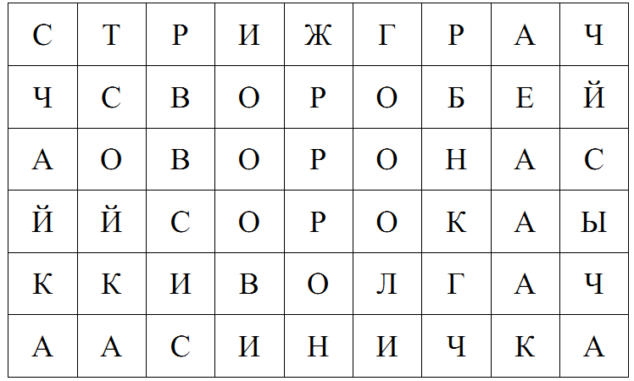

Дисграфия, обусловленная нарушением языкового анализа и синтеза. Причина возникновения – затруднения при делении предложений на слова, слов на слоги, звуки. Проявляется как пропуски согласных; пропуски гласных; перестановки букв; добавления букв; пропуски, добавления, перестановки слогов; слитное написание слов; раздельное написание слов; слитное написание предлогов с другими словами; раздельное написание приставки и корня. Это наиболее часто встречающаяся форма дисграфии у детей, страдающих нарушениями письменной речи. Для нее наиболее характерны следующие ошибки: пропуски букв и слогов; перестановка букв и (или) слогов; недописывание слов; написание лишних букв в слове (бывает, когда ребенок, проговаривая при письме, очень долго "поет звук"; повторение букв и (или) слогов; контоминация - в одном слове слоги разных слов; слитное написание предлогов, раздельное напсание приставок ("настоле", "на ступила"). Развивать навыки звукобуквенного анализа и синтеза слов. Полезно, например, придумывать слова, начинающиеся на какой-либо звук; выстраивать цепочку слов, когда последний звук одного слова становится первым для следующего. Помочь ребенку сформировать понятие «слово». Показать значение предлогов, например, перемещая один предмет относительно другого с комментариями: карандаш на книге, под книгой, в книге, между книгами и т.д. Для лучшего понимания, что такое слово, можно, например, написать слово на карточке, а потом разрезать ее. Тогда из слова, например лиса, получится два не слова (две части, не имеющие смысла).
Подружи слова. Найди ошибки в употреблении слов и предлогов (маленьких слов). Прочти правильно, запиши.
Анна вяжет теплое шарф.
По улице шел сильная дождь.
И детей красивые машинка.
Света надевает теплое шубку и длинная шарф.
Ваня бежал лесу.
У зоопарка живут редкие животные.
Кот гулял за крыше.
Шишки падают по землю.
Собака Жучка лает в кота.
Игорь катается с велосипедом.
Инна с папой катаются на лодке в реке.
На телевизоре сегодня показывают интересные фильмы.
2.Тесты с пропусками гласных. Разные уровни сложности. Вставь гласные. Запиши.
Б_лк_.
Б_лк_ ж_в_т в д_пл_. _ б_лк_ п_ш_ст_йхв_ст . _ б_лк_ т_пл__ шк_рк_йз_м_йт_пл_. _н_ ч_ст_ с_д_т н_ с_чк_.
Сбежавшие гласные. Вставь в набор из согласных слева гласные, стоящие справа.
Смьрзтмрь–днрзтржь. е а о е о и а о е
Бзтрд н втщшь _ pбкзпрд. Е уа е ыаи и ыу и уа
Н мйстрблй, _ мйстдрзй. е ие о уе а ие о уе
Длврм-птхчс. eуея - оее а.
Нвхдрзйнжвй,_ стрх н трй. Оыуеаиа а аы е ея
Правильные ответы:
Семь раз отмерь - один раз отрежь.
Без труда не вытащишь рыбку из пруда.
Не имей сто рублей, а имей сто друзей.
Делу время- потехе час.
Новых друзей наживай, а старых не тнряй.
Буквы-прилипалы. Вычеркни повторяющиеся буквы, составь предложения. Прочти рассказ(запиши).
Слклолронлаллстлулплилтзлиллмлал.
Уыпыадуытыныазыемылыюсывыерыкыаыюыщыиыесынеыжыинкыи
Лаеса аи паолаебаудауатабаеалыамаи.
Сльнмрззгнмлкхзврй в нрк.
Проверь себя: Скоро наступит зима. Упадут на землю сверкающие снежинки. Лес и поле будут белым. Сильные морозы загонят мелких зверей в норки.
Аграмматическая дисграфия – причиной возникновения ее является недоразвитие грамматического строя речи и проявляется как изменение падежных окончаний; неправильное употреблении предлогов, рода, числа; пропуск членов предложения; нарушение последовательности слов в предложении; нарушение смысловых связей в предложении и между предложениями. Как правило, выявляется после 1-2 класса, так как требует больших знаний правил написания слов ("хороший кошка", "красивый солнце" и т.п.). То есть эта проблема связана с тем, что ребенок не может правильно склонять слова по родам и падежам, не может согласовать прилагательное и существительное. Такая проблема может наблюдаться в двуязычных (билингвальных) семьях, а также когда ребенок обучается на неродном языке.
По коррекции данного вида дисграфии можно предложить следующие упражнения.
Для освоения законов предложения можно составлять предложения по схемам.

Игра «Живое слово».
Составить предложение; распределить, кто каким будет словом; встать по порядку, составляя предложение, не забыв в конце поставить (посадить на корточки) точку. Разделить сплошной текст на слова и предложения.
Тексты без границ слов. Найди слова в предложении, раздели их. Запиши верно
Белки.
Душистойсмолойпахнетбор.Устаройсосныпрыгаютбелки.Снялизверькипу
шистыесерыешубки.Рыжимисталиунихспинки,пышныехвосты.Всюдолгуюзи
мубелкижиливлесу.
Ответраистужипряталисьвтѐпломгнезде.Онирадысветлойвесне.
Тексты без заглавных букв и точек. Найди границы предложений. Поставь точку и заглавную букву.
Зима в лесу
повалил снег хлопьями стало в лесу светло явились с севера зимние гости
это птицы с красной шапочкой, снегири они летят к красной рябине и клюют
плоды у белочки запасы еды в своѐм дупле спит медведь в берлоге в новой
шубке заяц новый красивый наряд у лисицы-плутовки в своей норке ѐж
накрылся листьями зарылись в мох лягушки только голодный и злой волк
бродит на лесной опушке
Восстанови предложение и рассказ. Составьте и запишите предложения, а затем связный текст из предложений. Озаглавьте его.
ѐжика, подарил, дедушка, ребятам
в, он, летом, жил, сарае
ежик, в, зимой, норе, уснул
голодный, ежик, вернется, весной
мыши! берегитесь
Лишнее слово. Найди лишнее слово и вычеркни его. Запиши предложение верно.
Маленькая Саша весело заплакала.
Зайчик прыгал через кусты, ели, пни.
Рассказ по серии картинок. Учащиеся записывают рассказ по серии предложенных картинок.
Вставь предлоги.
1. Дежурные стёрли пыль ___ доски.
2. Машина быстро понеслась ___ дороге.
3. Юра дошёл ___ дома.
4. Игорь зашёл ___ товарищем.
5. ___ окно влетела синичка.
6. Ручьи потекли ___ оврагам.

Чего нельзя делать?
Дети с дисграфией, как правило, имеют хорошую зрительную память. Поэтому ни в коем случае нельзя предлагать им упражнения, где требуется исправить ошибки, изначально допущенные. Выполнение подобных упражнений может пагубно сказаться (из-за той же зрительной памяти) и на учащихся, имеющих навык грамотного письма. НЕ ПРЕДЛАГАЙТЕ ДЕТЯМ ИСПРАВЛЯТЬ ОШИБКИ, НАУЧИТЕ ИХ НЕ ДЕЛАТЬ ОШИБОК. Суть исправления дисграфии в том, чтобы искоренить саму мысль о том, что при письме можно эти самые ошибки допускать. Текст с ошибками лишний раз показывает ребенку, что ошибки возможны, даже, пожалуй, полезны в чем-то. Давайте забудем об этом...

Список используемых источников:

- Ануфриев, А.Ф., Костромина, С.Н. Как преодолеть трудности в обучении детей. Коррекционные упражнения. - М.: Издательство "Ось-89", 2001.
- Елецкая О.В., Горбачевская Н.Ю. Организация логопедической работы в школе. — М.: ТЦ Сфера, 2007. — 192 с.
- Коррекция акустической дисграфии. Конспекты занятий для логопеда / Е.В. Мазанова. - М. : Издательство ГНОМ и Д, 2007. - 88 с.
- Лалаева Р.И. Логопедическая работа в коррекционных классах: Метод. пособие для учителя-логопеда. – М.: Гуманит. изд. центр ВЛАДОС, 2001. – 224 с.: ил. (Коррекционная педагогика).
- https://nsportal.ru/download/#https://nsportal.ru/sites/default/files/2012/11/04/korrekciya_akusticheskoy_disgrafii.docx

ПРИЛОЖЕНИЕ
Упражнение «Найди»
Выделение предметных изображений, наложенных друг на друга. Например, букв.

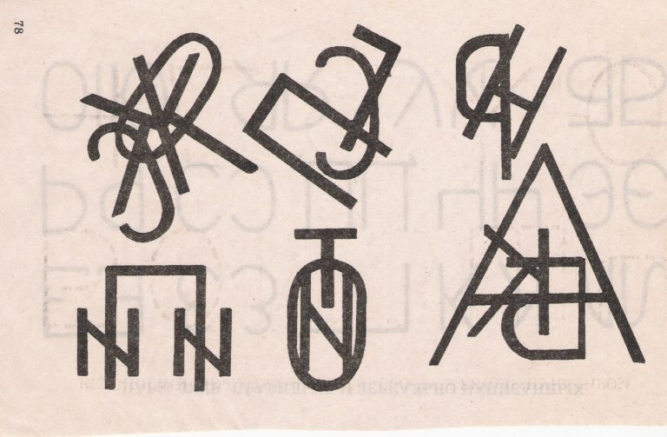

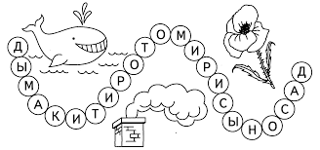

П  т  и  ц  а  л  е  т  и  т  н  а  д  н  е  б  о  м. | Н  а  с  т  о  л  е  л  е  ж  и  т  к  р  а  с  н  а  я  я  б  л  о  к  о. | Н  а  д  е  р  е  в  е  в  ы  р  о  с  л  и  с  л  а  д  к  и  е  с  л  и  в  а. | И  А  л  л  ы  з  а  ц  в  ё  л  р  о  з  а. | У  ч  и  т  е  л  ь  п  и  ш  е  т  в  д  о  с  к  е. | П  а  ш  а  р  и  с  у  е  т  з  а  а  л  ь  б  о  м  о  м.

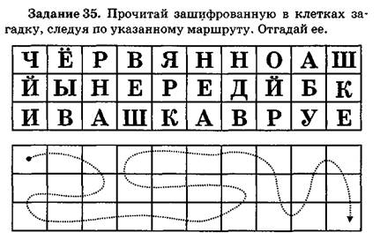

Упражнение “Большой-маленький”
На развитие восприятия величины предметов
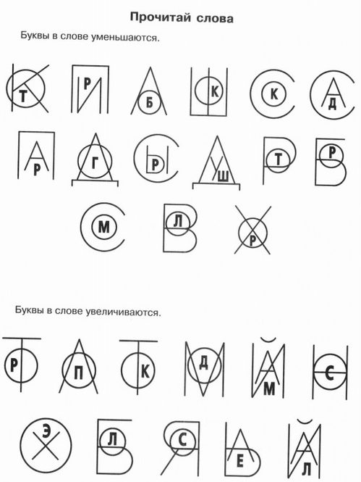

Упражнение “Графические диктанты”
Развитие ориентировки в пространстве и зрительно-моторных координаций
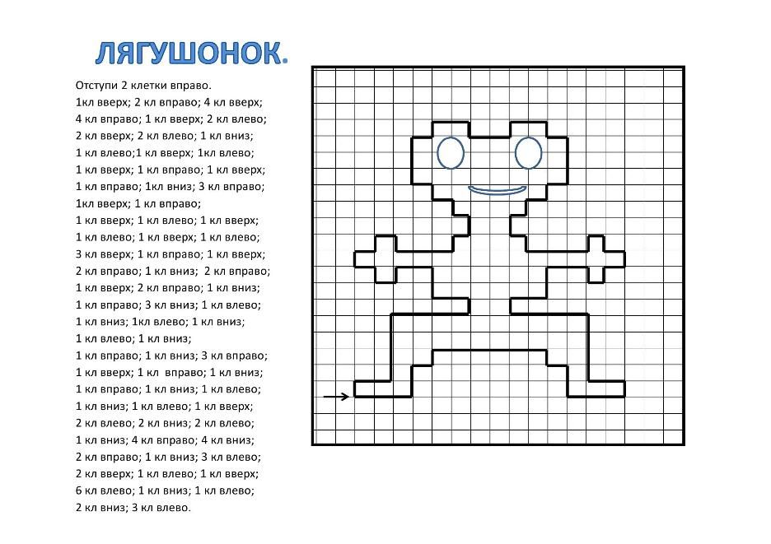
Задание: Найти букву и раскрасить ее.
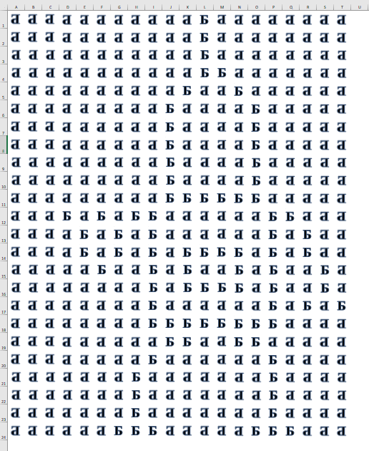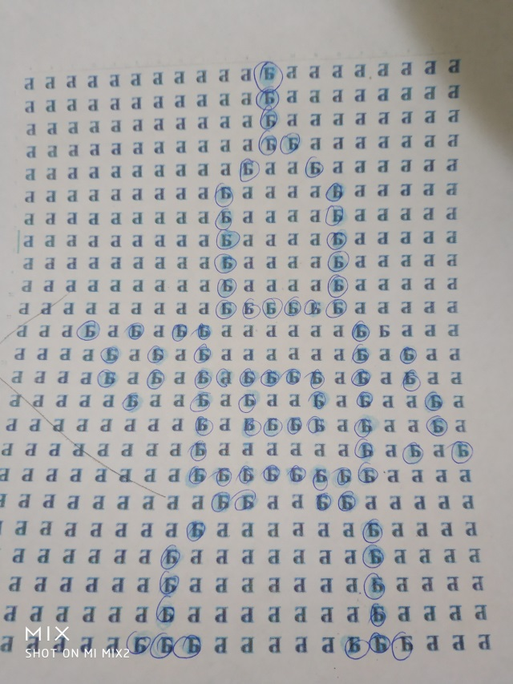

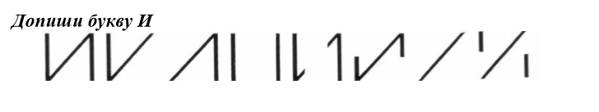
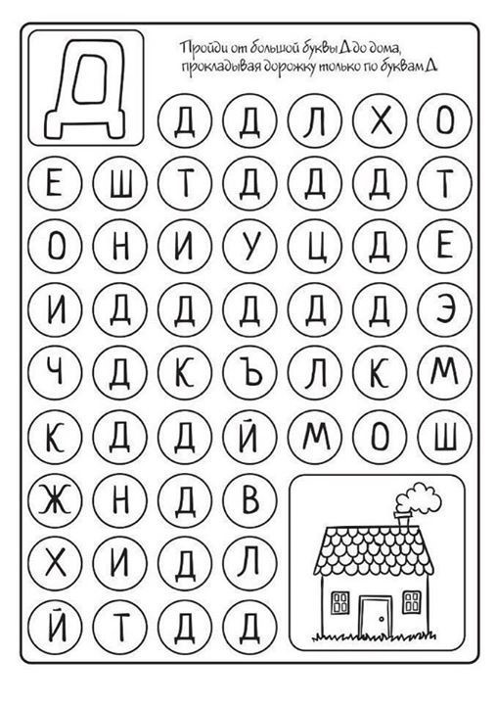

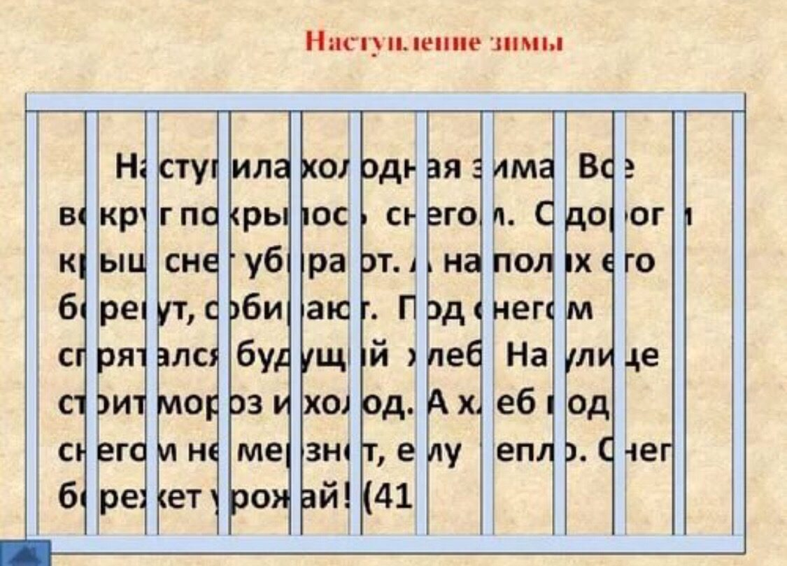
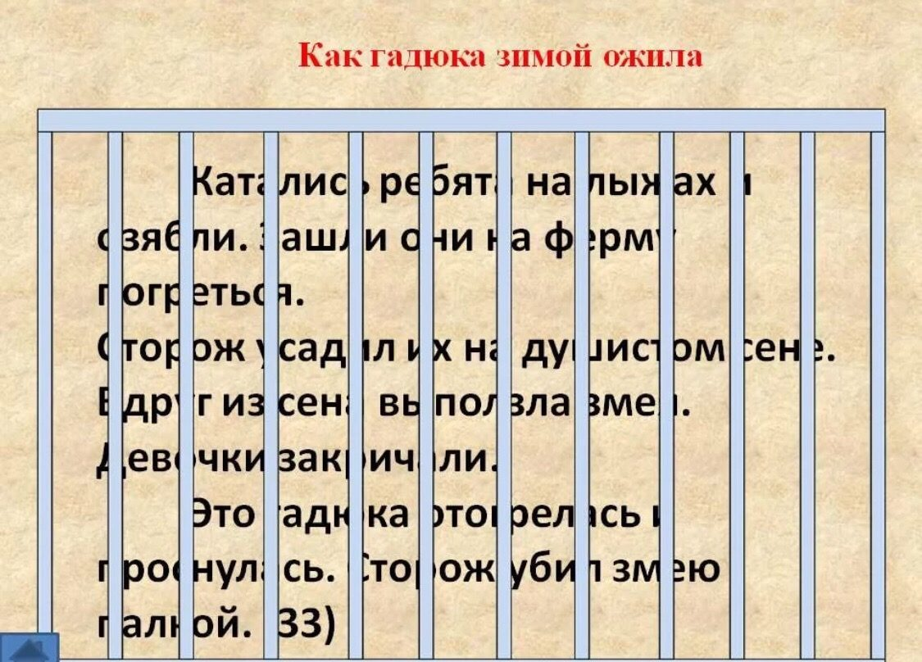

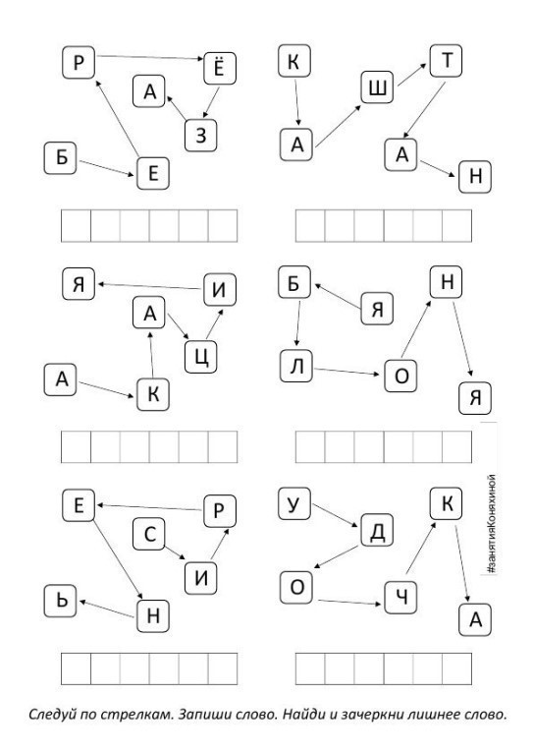
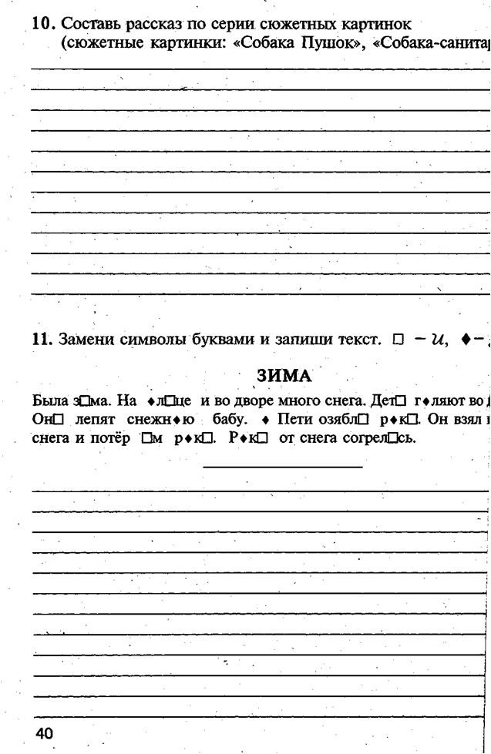
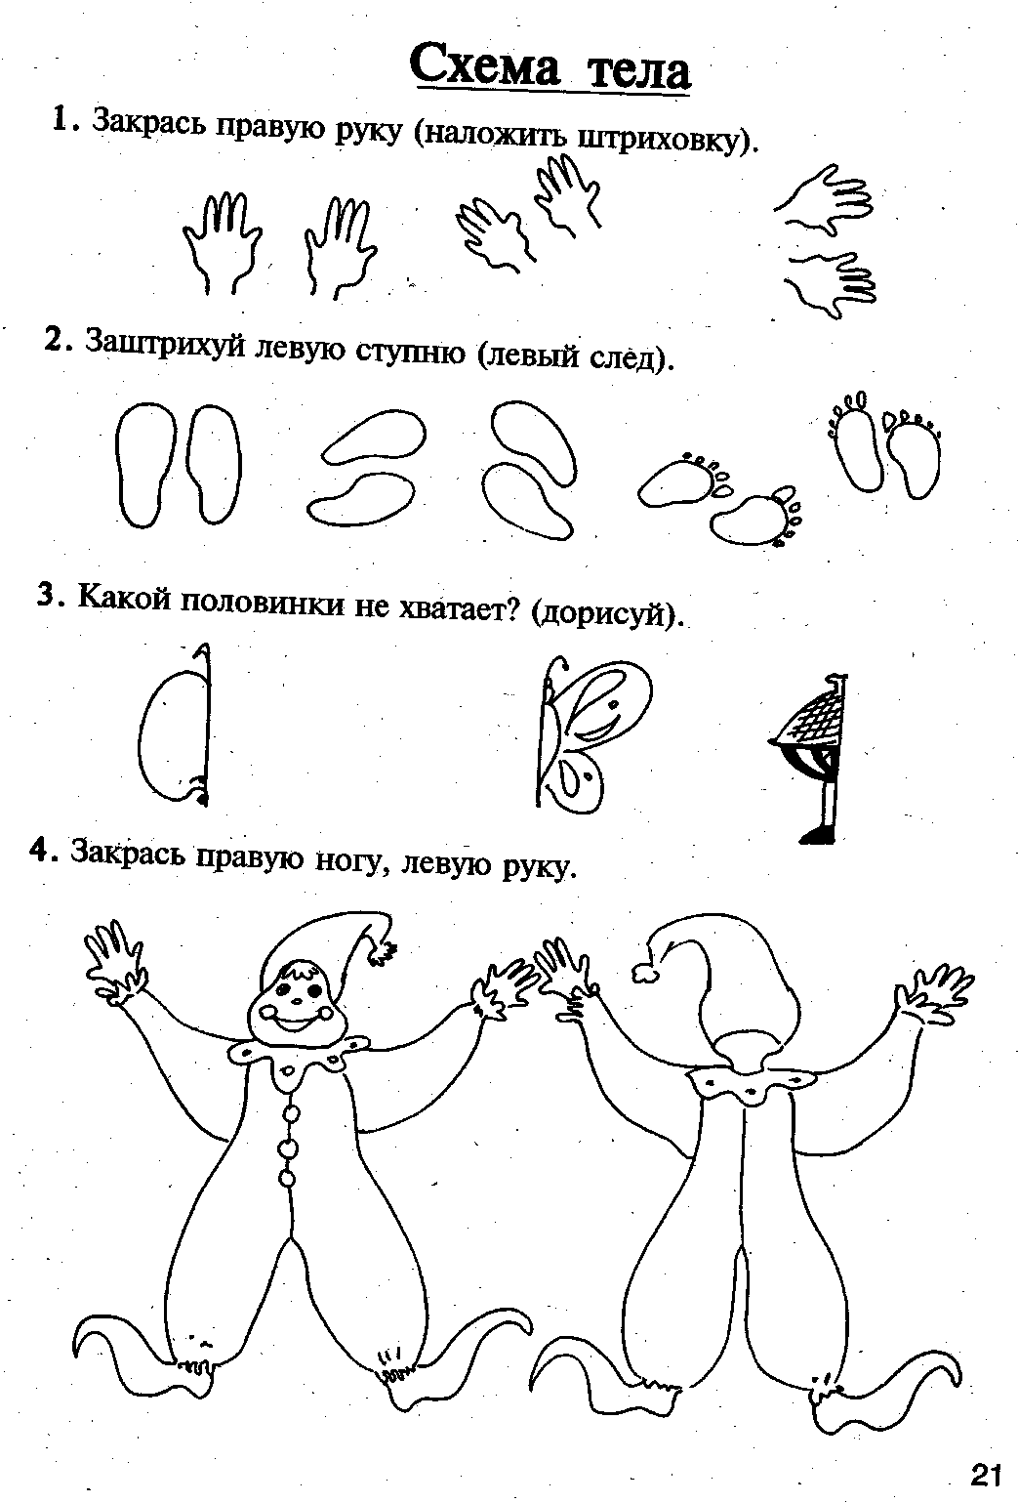

Дидактическая игра «Улитка»
- Развивать умение анализировать предложение
- закреплять знания о правилах написания предложений

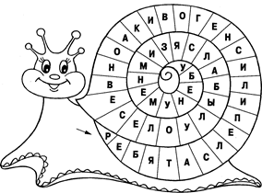

Дидактическая игра «Змейка»
- совершенствовать умение записывать предложение
- развивать умение анализировать предложения и делить их на слова

